南京林业大学
2013年硕士研究生入学考试初试试题
科目代码：832 科目名称： 材料力学 满分：150 分
注意: ①认真阅读答题纸上的注意事项；②所有答案必须写在答题纸上，写在本试题纸或草稿纸上均无效；③本试题纸须随答题纸一起装入试题袋中交回！
第一题（选择题，每题5分，答案填在答题册上）
①.已知梁的弯曲刚度EI为常数，今欲使梁的挠曲线在x=l/3处出现一拐点，则比值M_{e1}/M_{e2}为：
(A) M_{e1}/M_{e2}=2；
(B) M_{e1}/M_{e2}=3；
(C) M_{e1}/M_{e2}=1/2；
(D) M_{e1}/M_{e2}=1/3。

正确答案是 。
②.已知挠曲线方程 $w=−\frac{\text{qx}}{\text{48}\text{EI}}(l^{3}−3{\text{lx}}^{2}+2x^{3})$，则两端点的约束可能为下列图示情形中的哪一种：

正确答案是 。

③.弯曲刚度为EI的悬臂梁受载荷如图示，自由端的挠度为：
$w_{B}=\frac{{\text{Fl}}^{3}}{3\text{EI}}+\frac{M_{e}l^{2}}{2\text{EI}}$（↓）
则截面C处挠度为：
(A)$\frac{F}{3\text{EI}}{\left(\frac{2}{3}l\right)}^{3}+\frac{M_{e}}{2\text{EI}}{\left(\frac{2}{3}l\right)}^{2}$（↓）；
(B)$\frac{F}{3\text{EI}}{\left(\frac{2}{3}l\right)}^{3}+\frac{{\text{Fl}}/3}{2\text{EI}}{\left(\frac{2}{3}l\right)}^{2}$（↓）；
F
l
l
/3
e
M
B
C
A
(C)$\frac{F}{3\text{EI}}{\left(\frac{2}{3}l\right)}^{3}+\frac{M_{e}+({\text{Fl}}/3)}{2\text{EI}}{\left(\frac{2}{3}l\right)}^{2}$（↓）；
(D)$\frac{F}{3\text{EI}}{\left(\frac{2}{3}l\right)}^{3}+\frac{M_{e}−({\text{Fl}}/3)}{2\text{EI}}{\left(\frac{2}{3}l\right)}^{2}$（↓）。
正确答案是 。

④.图示梁的受载情况对于中央截面C为反对称。F_{SC}和M_{C}分别表示中央截面C的剪力和弯矩，则下列结论中哪个是正确的？
(A)$F_{SC}≠0, M_{C}≠0$；
(B)$F_{SC}≠0, M_{C}=0$；
(C)$F_{SC}=0, M_{C}≠0$；
(D)$F_{SC}=0, M_{C}=0$。
正确答案是______。

⑤.B两点连接绳索ACB，绳索上悬挂物重P，如图示。点A和点B的距离保持不变，绳索的许用拉应力为[σ]。试问：当$α$角取何值时，绳索的用料最省？
(A) $0 ^{∘}$； (B) $\text{30} ^{∘}$； (C) $\text{45} ^{∘}$； (D) $\text{60} ^{∘}$。

正确答案是 。

⑥.压缩杆，截面的中性轴与外力作用点位于截面形心的两侧，则外力作用点到形心的距离e和中性轴到形心的距离d之间的关系有四种答案：
(A)$e=d$； (B)$e>d$；
(C)e越小，d越大； (D)e越大，d越大。
正确答案是______。

⑦.力互等定理是由单元体：
（A）静力平衡关系导出的；
（B）几何关系导出的；
（C）物理关系导出的；
（D）强度条件导出的。
正确答案是 。

⑧.材料的冷作硬化现象有以下四种结论，正确的是哪一个？
（A）由于温度降低，其比例极限提高，塑性降低；
（B）由于温度降低，其弹性模量提高，泊松比减小；
（C）经过塑性变形，其比例极限提高，塑性降低；
（D）经过塑性变形，其弹性模量提高，泊松比减小。
正确答案是 。
⑨.平面图形的形心为C，面积为A，对z轴的惯性矩为I_{z}，对图形轴z₁的惯性矩有四种答案：
(A)$I_{z}+b^{2}A$；
(B)$I_{z}+(a+b)^{2}A$；
(C)$I_{z}+(a^{2}−b^{2})A$；
(D)$I_{z}+(b^{2}−a^{2})A$。

正确答案是 。

第二题. 已知q、a，试作梁的剪力F_{S}、弯矩M图。(20分)
第二题图

第三题.矩形截面悬臂钢梁AB,自由端B的载荷F_{P}通过形心,方向与垂直方向夹角30° (如下图所示)。在截面积保持不变的情况下,为提高梁的强度,试问截面高度h与宽度b的最佳比值为多大。（20分）
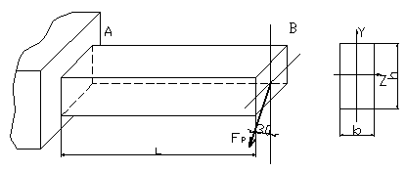

第三题图

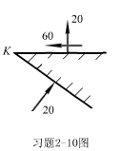
第四题.已知K点处为二向应力状态，过K点两个截面上的应力如图所示（应力单位为MPa）。试确定该点的主应力。（20分）

第四题图

第五题.铰接桁架，由竖杆AB和斜杆BC组成，两杆均为弯曲刚度为EI的细长杆，在节点B处承受水平力F作用。
(1)设a=1.2m，b=0.9m，试确定水平力F的最大值（用π、EI表示）。
(2)若竖杆AB和斜杆BC的长度保持不变，只调整图示支座C的位置，确定充分发挥两杆承载能力的角的大小。(20分)

第六题.等截面曲杆BC的轴线为四分之三的圆周，抗弯刚度EI，若AB杆可视为刚性杆，试求在F力作用下，截面A的转角和垂直位移。(25分)
第五题图
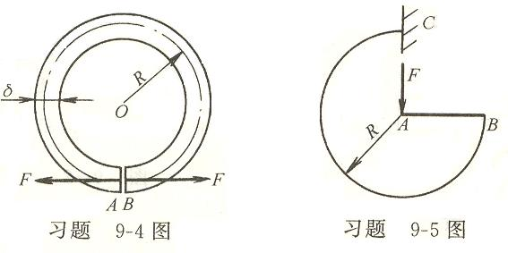
第六题图

